# Лабораторная работа №2

**Тема**: Процесор. Архітектура, структура та основні характеристики.

**Студент**: Красовська Наталія

**Група**: 232

**Цель работы**:

**Завдання 1**: Дослідження процесора персонального комп’ютера та мобільного пристрою:

* 1. Записати основні характеристики процесора персонального комп’ютера
  2. Записати основні характеристики процесора мультимедійного пристрою

**Завдання 2:** Дослідження технічних та продуктивних переваг.

* 1. Порівняти основні характеристики процесорів та їх продуктивність в тестах.
  2. Написати аналіз по отриманих характеристиках та продуктивності процесорів.

Хід роботи

***Завдання 1.1***

Записати основні характеристики процесора персонального комп’ютера

|  |  |
| --- | --- |
| Показник | *Intel Core i7-9750H* |

|  |  |
| --- | --- |
| Основні дані |  |
| **Колекція продукції** | Процесори Intel® Core™ i7 9-го покоління |
| **Архітектура** | Coffee Lake (CISC) |
| **Вертикальний сегмент** | Mobile |
| **Номер процесора** | i7-9750H |
| **Стан** | Launched |
| **Дата випуску** | 23.04.2019 |
| **Літографія** | 14 nm |

|  |  |
| --- | --- |
| Специфікації процесорів | |
| **Кількість ядер** | 6 |
| **Кількість потоків** | 12 |
| **Базова тактова частота процесора** | 2,60 GHz |
| **Максимальна тактова частота із технологією Turbo Boost** | 4,50 GHz |
| **Кеш-пам’ять** | 12 MB Intel® Smart Cache |
| **Частота системної шини** | 8 GT/s |
| **Розрахункова потужність** | 45 W |
| **Настроювана величина TDP (у бік зменшення)** | 35 W |

|  |  |
| --- | --- |
| Специфікації пам'яті | |
| **Макс. обсяг пам'яті (залежить від типу пам'яті)** | 128 GB |
| **Типи пам'яті** | DDR4-2666, LPDDR3-2133 |
| **Макс. кількість каналів пам'яті** | 2 |
| **Макс. пропускна спроможність пам'яті** | 41.8 GB/s |
| **Підтримка пам'яті ECC** | - |

|  |  |
| --- | --- |
| Вбудована у процесор графічна система | |
| **Вбудована в процесор графічна система** | Графічне рішення Intel UHD 630 |
| **Базова частота графічної системи** | 350 MHz |
| **Макс. динамічна частота графічної системи** | 1.15 GHz |
| **Макс. обсяг відеопам'яті графічної системи** | 64 GB |
| **Вивід графічної системи** | eDP/DP/HDMI/DVI |
| **Підтримка 4K** | Yes, at 60Hz |
| **Макс. роздільна здатність (HDMI 1.4)** | 4096 x 2304@30Hz |
| **Макс. роздільна здатність (DP)** | 4096 x 2304@60Hz |
| **Макс. роздільна здатність (eDP - вбудований плоский екран)** | 4096 x 2304@60Hz |
| **Макс. роздільна здатність (VGA)** | N/A |
| **Підтримка DirectX\*** | 12 |
| **Підтримка OpenGL\*** | 4.5 |
| **Intel® Quick Sync Video** | + |
| **Технологія InTru 3D** | + |
| **Технологія Intel® Clear Video HD** | + |
| **Технологія Intel® Clear Video** | + |
| **Кількість підтримуваних дисплеїв** | 3 |
| **ВД пристрою** | 0x3E9B |

|  |  |
| --- | --- |
| Варіанти розширення | |
| **Редакція PCI Express** | 3,0 |
| **Конфігурації PCI Express** | Up to 1x16, 2x8, 1x8+2x4 |
| **Макс. у каналах PCI Express** | 16 |

|  |  |
| --- | --- |
| Специфікації корпусу |  |
| **Роз'єми, що підтримуються** | FCBGA1440 |
| **Макс. конфігурація процесора** | 1 |
| **TJUNCTION** | 100°C |
| **Розмір корпусу** | 42mm x 28mm |

|  |  |
| --- | --- |
| Удосконалені технології |  |
| **Підтримка пам'яті Intel® Optane™** | + |
| **Технологія Intel Speed ​​Shift** | + |
| **Intel® Thermal Velocity Boost** | - |
| **Технологія Intel® Turbo Boost** | 2,0 |
| **Відповідність платформі Intel® vPro™** | - |
| **Технологія Intel® Hyper-Threading** | + |
| **Технологія віртуалізації Intel® (VT-x)** | + |
| **Технологія віртуалізації Intel® для спрямованого введення/виводу (VT-d)** | + |
| **Intel® VT-x з таблицями Extended Page Tables (EPT)** | + |
| **Intel® TSX-NI** | - |
| **Архітектура Intel® 64** | + |
| **Набір команд** | 64-bit |
| **Розширення набору команд** | Intel® SSE4.1, Intel® SSE4.2, Intel® AVX2 |
| **Технологія Intel® My WiFi** | + |
| **Стану простою** | + |
| **Enhanced Intel SpeedStep® Technology (Удосконалена технологія Intel SpeedStep®)** | + |
| **Технології термоконтролю** | + |
| **Технологія Intel® Flex Memory Access** | + |
| **Технологія захисту конфіденційності Intel®** | + |
| **Програма Intel® Stable Image Platform (Intel® SIPP)** | - |

|  |  |
| --- | --- |
| Безпека та надійність |  |
| **Нові команди Intel® AES** | + |
| **Secure Key** | + |
| **Intel® Software Guard Extensions (Intel® SGX)** | Yes with Intel® ME |
| **Команди Intel® Memory Protection Extensions (Intel® MPX)** | + |
| **Intel® OS Guard** | + |
| **Технологія Intel® Trusted Execution** | - |
| **Функція Біт скасування виконання** | + |

***Завдання 1.2***

Записати основні характеристики процесора мультимедійного пристрою

|  |  |
| --- | --- |
| Показник | *MT6768V Mediatec Helio P65* |

|  |  |
| --- | --- |
| Основні дані |  |
| **Конфігурація** | Процесо 2x2.0 GHz ARM Cortex-A75, 6x1.7 GHz ARM Cortex-A55 |
| **Архітектура** | 2x 2 ГГц – Cortex-A75  6x 1.7 ГГц – Cortex-A55 (RISC) |
| **Кількість ядер** | 8 |
| **Частота** | 2000 МГц |
| **Набір інструкцій** | ARMv8.2-A |
| **Техпроцес** | 12 нм |
| **Кількість транзисторів** | 5.5 млрд. |
| **Технології** | Imagiq, CorePilot, MiraVision, Dual 4G VoLTE/ViLTE, EnergySmart Screen |
| **Безпека** | Tiny Sensor Hub, CorePilot, Imagiq, NeuroPilot, Pump Express, Pump Express Wireless |

|  |  |
| --- | --- |
| Графічний прискорювач |  |
| **GPU** | Arm Mali-G52 2EEMC2 |
| **Архітектура** | Bifrost |
| **Частота GPU** | 820 МГц |
| **Обчислювальних блоків** | 2 |
| **Шейдерних блоків** | 32 |
| **FLOPS** | 56.4 |
| **Версія Vulcan** | 1.0 |
| **Версія OpenCL** | 2.0 |
| **Версія DirectX** | 12 |

|  |  |
| --- | --- |
| Оперативна пам'ять |  |
| **Тип пам'яті** | LPDDR4 |
| **Частота пам'яті** | 1800 МГц |
| **Шина** | 2x 16 Біт |
| **Пропускна спроможність** | До 13.41 Гбіт/сек |
| **Об’єм** | До 8 ГБ |
|  |  |

|  |  |
| --- | --- |
| Мультимедіа (ISP) |  |
| **Нейронний процесор** | NeuroPilot |
| **Тип накопичувача** | eMMC 5.1 |
| **Макс. роздільна здатність дисплея** | 2520 x 1080 |
| **Макс. роздільна здатність фотокамери** | 1x 48МП, 2x 16МП |
| **Запис відео** | 1K при 30FPS |
| **Відтворення відео** | 1080p за 30FPS |
| **Підтримка кодеків** | H.264, H.265, VP9 |
| **Аудіо** | AIFF, CAF, MP3, MP4, WAV |

|  |  |
| --- | --- |
| Зв'язок та мережі |  |
| **Підтримка 4G** | LTE Cat. 7 |
| **Підтримка 5G** | - |
| **Швидкість скачування** | До 300 Мбіт/с |
| **Швидкість завантаження** | До 100 Мбіт/с |
| **Wi-Fi** | 5 |
| **Bluetooth** | 5.0 |
| **Навігація** | GPS, GLONASS, Beidou, Galileo |

***Завдання 2.1***

Порівняння технічних характеристик процесорів.

|  |  |  |
| --- | --- | --- |
|  | Intel Core i7-9750H | MT6768V Mediatec Helio P65 |
| Тактова частота | 2.6-4.5 ГГц | 1.7-2.0 ГГц |
| Частота шини | 100 МГц | 1800 МГц |
| Множник | 26x | Заблокований |
| Розрядність | 64 Біт | 64 Біт |
| Кеш-пам'ять | 12 MB | 2 MB |
| Ядро | 6 | 8 |
| Потоки | 12 | 8 |

Тести продуктивності.

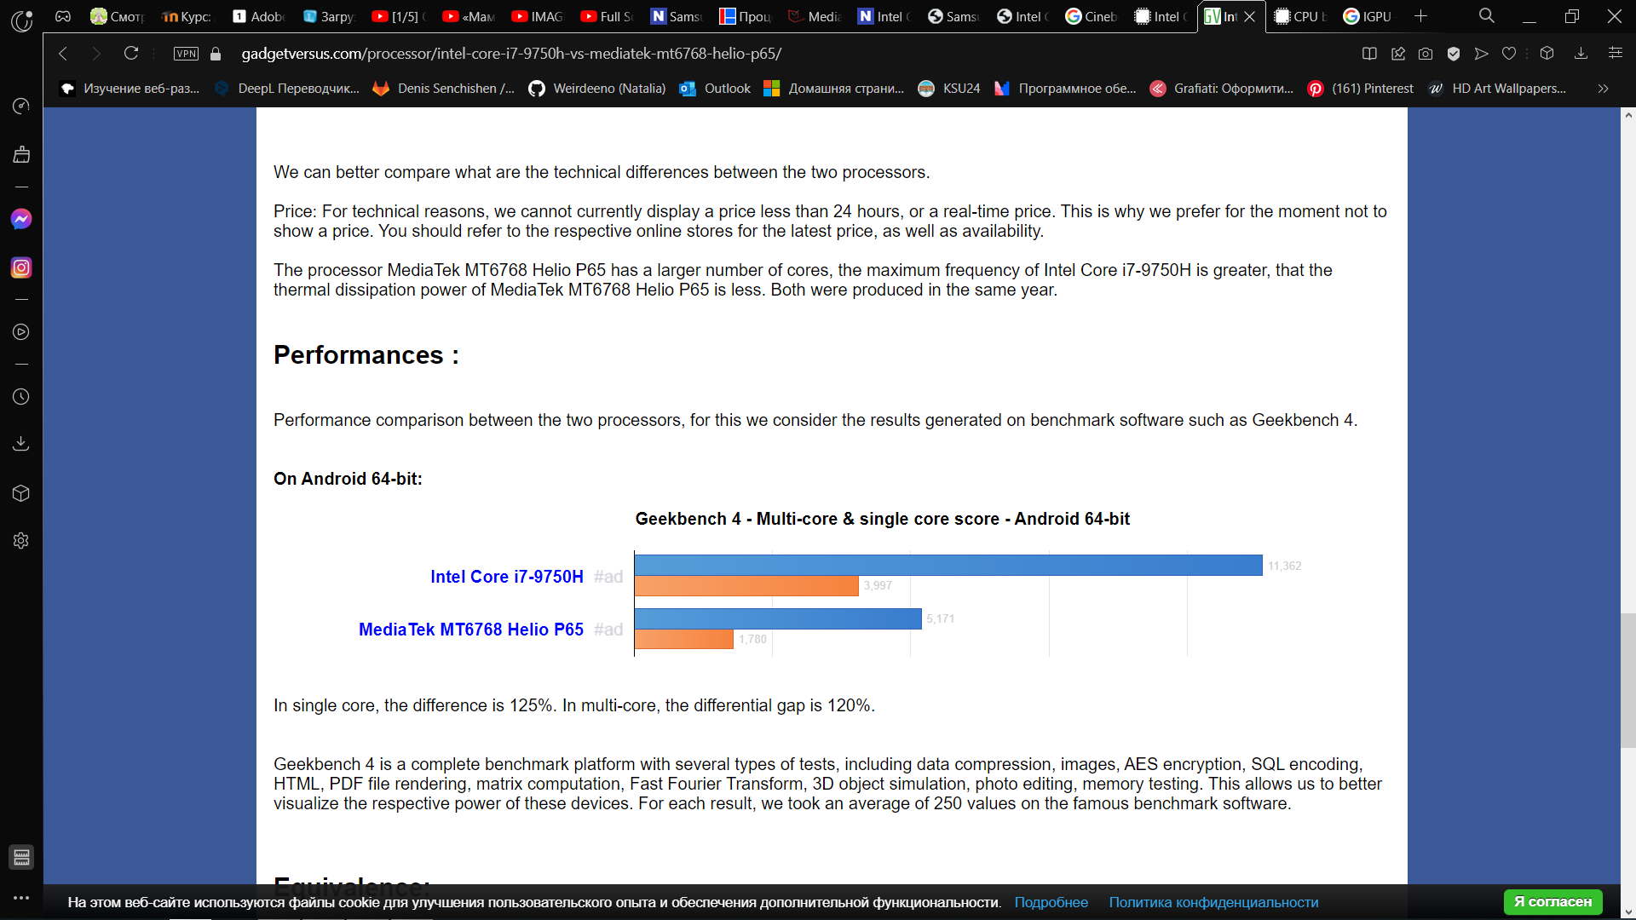

Рисунок 1 – Показники процесорів в тесті «Multi-core & single core» в Geekbench 4

**Samsung Galaxy A31 Benchmarks**

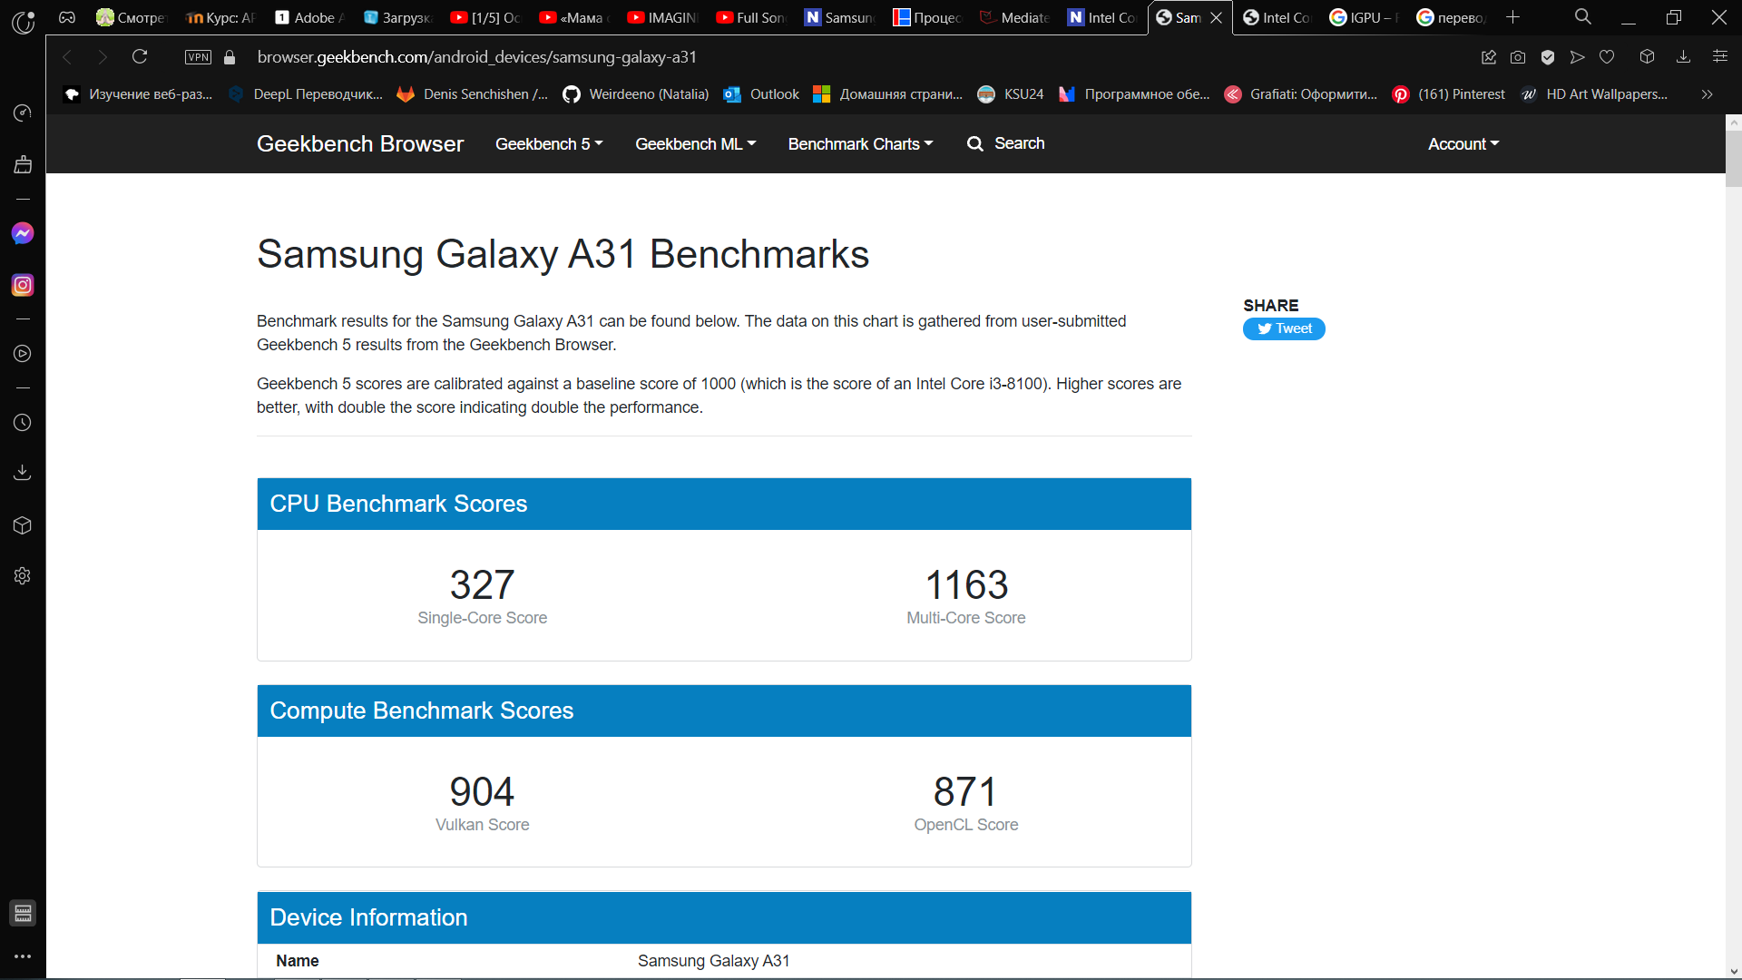

**Intel Core i7-9750H Benchmarks**

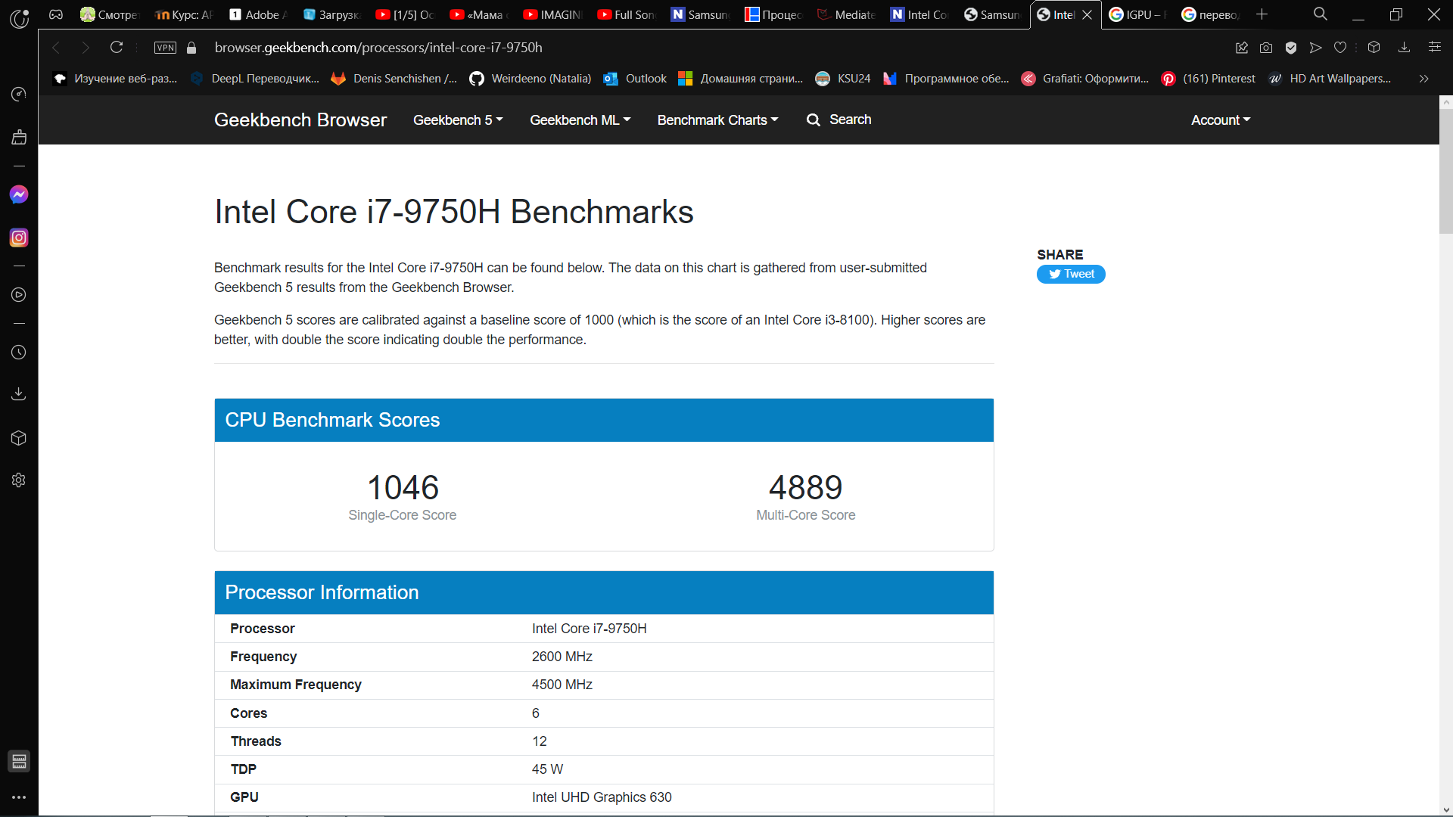

***Завдання 2.2***

Аналіз

Взявши основні технічні характеристики процесорів Intel Core i7-9750H та MT6768V Mediatec Helio P65 та їх тести, можна зробити аналіз, що процесор Intel Core i7-9750H ноутбука L340-15IRH Gaming Laptop (ideapad) краще.

Тактова частота прецесора Intel Core i7-9750H більша за тактову частоту процесора MT6768V Mediatec Helio P65, це говорить про те, що продуктивність процесора ноутбука краще ніж мобільного.

За допомогою зміни множника можна змінювати робочу частоту процесора, для покращення продуктивності роботи. А для цього материнська плата повинна підтримувати розгін системи, а процесор повинен мати розблокований множник, ось цьому процесор мультимедійного пристрою є гіршим, тому що множник є заблокованим.

Розрядність процесорів є одинаковою.

Кеш-пам’ять процесора ноутбука є більшою, чим в мультимедійному пристрої, тому це підвищує швидкодію процесора.

Ядр в мультимедійному пристрої більше, але в ноутбука більше потоків, ознайомившись з інформацією із сайту <https://pikabu.ru/story/chto_luchshe_12_potokov_ili_8_yader_7556095> , в якому проводилися досліди та тести, я виявила, що 6 ядр 12 потоків краще, ніж 8 ядр та 8 потоків.

Проаналізувавши тести з порівняння процесора, можна помітити, що дивлячись на перший малюнок, де проводився тест «Multi-core & single core» в Geekbench 4, у одноядерних різниця становить 125%, а у багатоядерних диференціальний розрив становить 120%. А дивлячись на другий малюнок тестів Benchmarks, можна сказати теж саме, що процесор Intel Core i7-9750H є кращим, що в багатоядерній, що в одноядерній оцінці.

Висновки

Завдання 1.

Були розглянуті характеристики процесорів ноутбука L340-15IRH Gaming Laptop (ideapad) та мобільного телефону Samsung Galaxi A31.

Розглядалися основні дані, в яких вказувалися відомості про тип та архітектуру пристрою. В специфікації вказувалися параметри, які непрямим чином говорять про продуктивність процесора. Також вказувалися технологічні рішення та набори додаткових інструкцій, така інформація знадобиться, якщо процесор потребує підтримки конкретних технологій. Технології які знаходяться в «Безпека і надійність» підвищують безпеку системи, наприклад, призначені для захисту від взлому. У «Удосконалені технології» можна знайти підтримувані віртуальні технології та ін.

Сервіси які були використанні для ознайомлення с характеристиками:

1. <https://ark.intel.com/content/www/ru/ru/ark/products/191045/intel-core-i7-9750h-processor-12m-cache-up-to-4-50-ghz.html>
2. <https://technical.city/ru/cpu/Core-i7-9750H>
3. <http://proshivkis.ru/?s=mediatek-helio-p65-mt6768>
4. <https://nanoreview.net/ru/soc/mediatek-helio-p65>
5. Мобільний додаток «СPU X – Информация об устройсте и системе»
6. Мобільний додаток СPU-Z

Завдання 2.

В першому підзавданні були описані основні характеристики процессорів ноутбука L340-15IRH Gaming Laptop (ideapad) та мобільного телефону Samsung Galaxi A31, вже з даних характеристик із завдання 1.

Також були зроблені тести, результати яких описані в підзавданні 2.

Сервіси які були використанні для виконання завдання 2:

1. <https://browser.geekbench.com/android_devices/samsung-galaxy-a31>
2. <https://browser.geekbench.com/processors/intel-core-i7-9750h>
3. <https://gadgetversus.com/processor/intel-core-i7-9750h-vs-mediatek-mt6768-helio-p65/>
4. <https://2hpc.ru/процессор/>